材料探究题解题思路
【题型说明】

新的课程标准提出了“探究性学习”的要求，提出要考查学生“探究内容”的能力。在02、03年各地的中考中出现了大量的适应这一考查目标的试题，这些试题十分重视对学生探究、发现能力的考核，不仅考查学生阅读、分析、判断和研究问题、解决问题的能力，而且把解题的过程、考试的过程变成了研读资料、处理资料的过程。此外，发展学生思维多极性，从语文的视角发现和提出问题，并加以探索、研究解决，在探究中展示自己的睿智与条理。明白了出题者的这个出发点，对于我们准确把握出题者的意图，切准题目的脉搏，找到正确的思维路径是大有裨益的。

【例析指津】

做探究题，就是要求我们通过几则材料的阅读、分析，比较、研究，从而有所发现，然后写出自己发现、探究的结果。而发现、探究就是要让我们通过比较、分析，找到几则材料之间存在的关系。
材料之间大致存在两种情形：
一是几则材料间存在逻辑联系，主要是探究因果关系。
请看例题1：
阅读文章《藏羚羊跪拜》有关内容和下面两段资料，从中你有什么发现？写出你探究的结果。
（1）藏羚羊为我国特有的珍贵濒危动物，属国家一级保护动物，主要栖息在西藏等高原地带。喜群居生活，性怯懦机警，常出没在人迹罕至的地方。（《中学生知识画报》）
（2）近几年来，武警官兵为保护可可西里生态环境打响了艰苦的保卫战……如今，在可可西里的青藏公路沿线，藏羚羊、藏野驴、野牦牛成群结队，不时向过路车辆鸣叫相迎，挥蹄致意。（《中国国防报》2002.5.28）

附原文：《藏羚羊跪拜》
①这是听来的一个西藏故事。发生故事的年代距今有好些年了。可是，我每次乘车穿过藏北无人区时总会不由自主地要想起这个故事的主人公——那只将母爱浓缩于深深一跪的藏羚羊。
②那时候，枪杀、乱逮野生动物是不受法律惩罚的。就是在今天，可可西里的枪声仍然带着罪恶的余音低回在自然保护区巡视卫士们的脚步难以到达的角落。当年举目可见的藏羚羊、野马、野驴、雪鸡、黄羊等，眼下已经成为凤毛麟角了。
③当时，经常跑藏北的人总能看见一个肩披长发、留着浓密大胡子、脚穿长统藏靴的老猎人在青藏公路附近活动。那支磨蹭得油光闪亮的杈子枪斜挂在他的身上，身后的两头藏牦牛驮着沉甸甸的各种猎物。他无名无姓，云游四方，朝别藏北雪，夜宿江河源，饿时大火煮黄羊肉，渴时一碗冰雪水。猎获的那些皮张自然会卖来一笔钱，他除了自己消费一部分外，更多的用来救济路遇的朝圣者。那些磕长头去拉萨朝圣的藏家人心甘情愿地走一条布满艰难和险情的漫漫长路。每次老猎人在救济他们时总是含泪祝愿：上苍保佑、平安无事。
④杀生和慈善在老猎人身上共存。促使他放下手中的权子枪是在发生了这样一件事以后——应该说那天是他很有福气的日子。大清早，他从帐篷里出来，伸伸懒腰，正；住备要喝一铜碗酥油茶时，突然瞅见两步之遥对面的草坡上站立着一只肥肥壮壮的藏羚羊、、他眼睛一亮，送上门来的美事!沉睡了一夜的他浑身立即涌上来一股清爽的劲头，丝毫没有犹豫，就转身回到帐篷拿来了杈子枪,他举枪瞄了起来，奇怪的是，那只肥壮的藏羚羊并没有逃走，只是用乞求的眼神望着他，然后冲着他前行两步，两条前腿“扑通”一声跪下来。与此同时只见两行长泪就从它眼里流了出来，老猎人的心头一软，扣扳机的手不由得松了一下。藏区流行着一句老幼皆知的俗话：“天上飞的鸟，地上跑的鼠，都是通人性的。”此时藏羚羊给他下跪自然是求他饶命了。他是个猎手，不被藏羚羊打动是情理之中的事。他双眼一闭，扳机在手指下一动，枪声响起，那只藏羚羊便栽倒在地。它倒地后仍是跪卧的姿势，眼里的两行泪迹也清晰地留着。
⑤那天，老猎人没有像往日那样当即将猎获的藏羚羊开宰、扒皮。他的眼前老是浮现着给他跪拜的那只藏羚羊。他有些蹊跷，藏羚羊为什么要下跪?这是他几十年狩猎生涯中惟一见到的一次情景。夜里躺在地铺上他久久也难以入眠，双手一直颤抖着……
⑥次日，老猎人怀着忐忑不安的心情对那只藏羚羊开膛扒皮，他的手仍在颤抖。腹腔在刀刃下打开了，他吃惊得叫出了声，手中的屠刀“咣当”一声掉在地上……原来在藏羚羊的子宫里，静静卧着一只小藏羚羊，它已经成形，自然是死了。这时候，老猎人才明白为什么那只藏羚羊的身体肥肥壮壮，也才明白它为什么要弯下笨重的身子为自己下跪。
⑦天下所有慈母的跪拜，包括动物在内，都是神圣的。
⑧老猎人的开膛破腹半途而停。
⑨当天，他没有出猎，在山坡上挖了个坑，将那只藏羚羊连同它那没有出世的孩子掩埋了。同时埋掉的还有他的杈子枪……
从此，这个老猎人…… (选自2000年9月25日《新民晚报》王宗仁／文)
分析：仔细阅读提供的两则材料，我们可以发现提供的材料中有一段“藏羚羊性怯懦……”，而另有一段“（向人）挥蹄致意……”。这两段文字之间前后存在矛盾。为什么藏羚羊的习性会有变化？，通过比较、分析，不难发现这道题是要我们探究其中的因果关系，也就是说我们必须找到藏羚羊发生这巨大变化的原因。这原因也肯定在材料中。材料中哪些词句给我们启发呢，很显然“国家一级保护动物”、“近几年来，武警官兵为保护可可西里生态环境打响了艰苦的保卫战”是造成这一变化的主要原因。归纳提升一下，答案就应该是政府加大的保护力度，群众提高了觉悟，使藏羚羊的数量增加了，藏羚羊的生活习性也有了改变。这一题共3分，第一点是很重要的。
二是几则材料都与同一事物有关，就要探究材料之间的共性或个性。
例2、阅读下面两则材料，写出你阅读后的发现。
（1）有一位经验丰富的老船长，当他的货轮卸货后在浩瀚的大海上返航时，突然遭遇到可怕的巨大风浪，这时，老船长果断地命令水手们立刻打开货舱，往里面灌水。随着货舱里的水位越升越高，船一寸一寸下沉，依旧猛烈的狂风巨浪对船的威胁却一点一点减小，货轮渐渐平稳了。
（2）在某一上区的著名旅游景点，有一段被当地人称为“鬼谷”的最危险的路段，路窄坡陡，两边万长深渊，每当导游们带队到这里时，一定要让旅客们挑点或扛点什么东西。据说这里以前发生过好几起事故，都是迷路的旅客在毫无压力的情况下不小心掉下去的。当地人，每天从这条路上挑着东西来来往往，从来没人出事。

阅读这两则材料，我们发现命题者是要考生首先能够发现两者之间的相同点。研读原材料，材料1中的老船长让船负重后船反而行的更稳了，材料2中的导游也是让旅客负重后，旅客反而安全了。这就是它们的相似点。在发现了相似点之后，我们还要将它上升到一定的哲理高度。所以这道题目的答案是：人生的很多时候，只有背负沉甸甸的重任，才能稳步前进。
一般说来，探究性题目总是由2-3则相互之间有关系的材料组成。它可以单独出现，也可与阅读文章结合起来考查。
解答此类题目，我们应该思考：这几则材料为什么可以放在一起？然后推断：一定是材料之间存在某种关系。再通过比较、分析，一定会有所发现。答题时，材料间是因果关系的，要先写主要原因，再写其他原因；材料间是同类事物的，要先写共性的，再写不同点的。
材料探究题还有一种特殊的形式，那就是图表题，解这类题目关键是：扣题旨、找规律、善表达，这是解答图表题三步曲。图表题是语言和图形的综合题，具有简明直观，概括性强，知识覆盖面广，涉及学科多等特点，备受命题者的青睐。可是同学们由于缺乏解题技巧，常常理不出头绪。那么，我们该如何准确、高效地答题呢?
一、明确要求扣题旨。题干不仅明确了命题意图和答题方向，还常常显示答题区域和方法，具有较强的暗示性。所以读懂题干，明确答题要求，从题干中捕捉有效信息，获得解题要领，是解答图表题的基本条件和准则。
例3．我国是世界上受沙漠化和沙尘暴危害严重的国家之一。下面是有关这方面情况的统计。请用简明的语言概括统计结果。
年代 | 土地沙漠化面积  (单位：平方公里) | 沙尘暴  发生次数 | 典型受灾情况  (单位：次)
70年代 | 1560 | 13 | 降尘25600吨／平方公里
80年代 | 2100 | 14 | 20万亩农作物受害，直接经济损失5000多万元
90年代 | 2460 | 23 | 46．1万亩农作物受害，11．09万头(只)牲畜死亡，156万人受害，直接经济损失8亿元
此题要求具体明了，题干的要旨比较容易把握。但也不能掉以轻心，因为“用简明的语言概括统计结果”，不仅要把图表的内容叙述清楚，还隐含另一层意思：从时间、土地沙漠化面积、沙尘暴发生次数和典型受灾情况四方面概括，如果只是逐一说明表格内容，就不合要求。明白了这一道理，答案就不难得到：70年代到90年代，我国土地沙漠化面积越来越大，沙尘暴发生次数越来越多，造成的危害也越来越严重。
二、仔细读图找规律。如果说紧扣题干明确要求，是解题的基本准则；那么认真读图，把握规律，实行图文转换，则是解题的关键。因为图表题是通过图画和表格来“说话”的，它在简明直观地把现象展示在读者面前的同时，也会把问题的本质隐藏起来。这样，我们就必须按图索骥，从材料中发现图表蕴涵的规律。具体地说，阅读图表首先应读图名、读图例、读内容、读功能、读附注等环节，不局限
于某一点或某一面，不放过图表中的任何一个细节，进行正面和侧面、纵向和横向的多维思维。其次，及时筛选信息，努力寻找信息点，从图表中提取有效信息，找准分析“问题”和解决“问题”的切入点，揭示图表的本质和要旨，然后把数据或图示信息转换成文字，实现质的飞跃。
例4．请根据右边图表中的有关数据，用文字说明我国人均住房建筑面积20年来的变化情况和与其他国家的比较情况，不得超过40字。
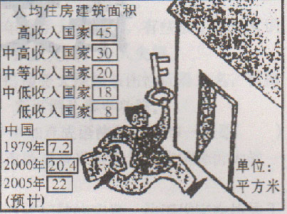
依据有关的数据，用文字说明我国人均住房建筑面积的两点情况(一是20年来的变化情况，二是与其他国家的比较情况)是本题的具体要求。在明确答题要求后，我们就要上下观照，前后比较，进行全方位的立体思维，留心图表的符号、文字、数字和附注，然后逐步地把重点转移到图表下方的数据(1979年7．2+2000年20．4—2005年22)，就会茅塞顿开：20年来我国人均住房建筑面积不断增加(或“逐年增加”等)。
既然20年来我国人均住房建筑面积有较大增加，那么，与其他国家相比较，在世界上又处于什么位置?就只要再看一看图表上方的5组文字和数据，并与下方的两组数字(2000年20．4+2005年22)比较，答案就是：目前已达到(或略超过)世界中等收入国家的水平(或标准)。
三、准确归纳善表达。规律的发现，还不过是把图表转化为文字的胚胎和雏形。要想真正“长大成材”，还必须要依靠准确的归纳和恰当的表达。因此，我们在解答图表题时，还应该按照题目的要求(包括字数)，把捕捉到的规律(即图表的本质和要旨)用恰当的词语和完整的句子表达出来，做到没有错别字，语言准确、简洁、连贯，符合客观实际。
例5．根据提供的图表和文字回答问题：
扬州农村地域广阔，自然资源丰富，农业生产条件优越，农业发展历史悠久……1993年国家正式批准建设扬州高科技农业示范区。
①根据右面图表，请你用一句话概括扬州农业发展的情况。(不超过16个字)
1992年到1998年，_______________________________。
②请你根据上面的文字和图表，试写一则—句话新闻(不超过28个字)。
____________________________________________________________________________________________________________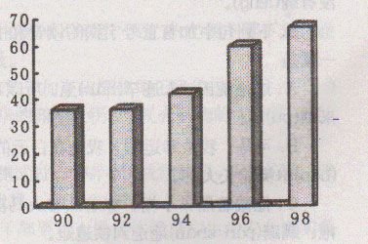
这是一道渗透着数学知识的图表题：从命题意图看，题干简洁，要求明确；再从这幅柱形图看，图表所要说明的内容也很清晰：从1990年到1992年，扬州市的农业总产值呈稳定态势；而从1992年到1998年，扬州市的农业总产值连年迅猛提高，特别1993年建成国家高科技农业示范区后，总产值连续5年有了大幅度提高。现在关键的是如何把获得的信息用简明的文字准确地表达出来。
事实上，由于第①题只需要概括1992年到1998年的扬州农业发展的情况，因此在这以前的情况就不必考虑，这样正确的答案为：扬州农业总值连年迅猛提高。
第②题是要求我们把文字和图表揭示的内容写成一则新闻，而对新闻的概括必须把握记叙的要素，所以我们在表达时，既要涵盖新闻要素，又要做到简明扼要。这样就对准确归纳提出了更高的要求——尽题能用最经济的文字来表达最丰富的内容，在把握要素的前提下，进行多次的“删、合、换”，直到完全符合题意：扬州建成高科技农业示范区后，农业总产值连续5年大幅度提高。

【巩固反馈】

1、阅读下列材料，写出你的发现。
有一个人去应聘工作，随手将走廊上的纸屑捡了起来，放进了垃圾桶，被路过的口试官看到了，他因此得到了这份工作。
一位青年在自行车店当学徒。有人送来一部坏的自行车，这位青年将车修好，还把车子擦拭得漂亮如新，其他的学徒笑他多此一举。车主将自行车领回去的第二天，这位青年被挖到他的公司上班。

2、阅读下列材料，写出你的发现。
一分钱在许多地方已经失去人们的尊重，全国每年估计有70亿的一分钱消失不见。1989年国会议员詹姆士提议立法，希望政府能在2000年以前停止发行一分钱。
1992年经济低迷到谷底时，财政部只铸造了91亿枚一分钱，1990年120亿枚，1991年99亿枚，1993年113亿枚，1997年经济好转，则有133亿枚。
四年前，加州一位小学教师，想向学生表现“100万个东西”的概念，发起捐一分钱的活动，四年时间终于募到100万个“一分钱”。银行反复数过1040遍，去年春天，这100万个一分钱，也就是1万元，利息达到868美元。目前校方还没有决定到底怎么使用这笔钱，不过最大的可能是设立奖学金。

3、按要求答题。
已知：①备考前夕：某学校初三（2）班晚10∶30下自习
②班主任有令：每晚下自习后须自学一小时
求：考入重点高中
解：眼皮十分沉重
答：九年寒窗苦，苦海无边
这是一道特殊的数学题，你从中获取了哪些信息？（至少写出两条）另外，请给该学校提一条合理化的建议。
（1）信息 ① _______________________________________
② _______________________________________
（2）建议：________________________________________
4、对历史上的成吉思汗，有很多评价，阅读下面摘选的几则材料，结合毛泽东《沁园春·雪》，说说你从中有什么发现。
（1）电视连续剧《成吉思汗》主题曲：(男)长天飞沙，壮士血在狂号，(女)原野飞花，壮士怀抱冷傲。(男)一代天骄，千秋知我名号，(女)谈笑造时势，问谁领风骚。
（2）黑格尔在他的《历史哲学》中评价成吉思汗和蒙古帝国：“他们，出现于文明化了时代的野蛮人，在几年之内突然把罗马世界、波斯世界和中国世界变成了一堆废墟。”
（3）普希金描述成吉思汗入侵时说：“蒙古人征服俄罗斯以后，除了肆无忌惮的攫取和破坏，既没有给予我们代数，也没有给予我们亚里斯多德。”

5、阅读下列材料，写出你的发现。
伊拉克战争以美军控制伊首都巴格达而告终。但战争初期，美军曾遇伊军顽强抵抗，一度在巴格达城外受阻，伊拉克总统萨达姆也摆出了一副要与美军在城内决一死战的架势。对此，各国媒体纷纷认为美军的“速胜论”遭到了挫败，有的媒体甚至干脆把巴格达称之为“萨达姆格勒”。（人名加上“格勒”是前苏联给城市命名的常用方式。）阅读下面两段材料，不涉及战争的性质，仅就媒体对战况的预测，说出“萨达姆格勒”的含义。（4分）
材料一：列宁格勒保卫战。苏德战争期间，希特勒北方集团军以优势兵力突破苏军抵抗后，侵入列宁格勒郊外和苏芬界河拉多湖一带。从1941年9月8日到1944年1月17日，列宁格勒被围困872天。德军参战兵力有4个集团军、一个装甲集团群和部分空军。苏联军民进行了艰苦卓绝的反围困斗争，终于挫败德军封锁，把德军从列宁格勒击退到220－280公里外。
材料二：斯大林格勒保卫战。这是前苏联卫国战争中的一次决定性战役。德国不甘心1942年初在莫斯科战役的失败，于1942年7月放弃全面进攻苏联的计划，主攻南线，以占领战略地位十分重要的斯大林格勒为主要目标。7 月17日，德军集中100多万优势兵力猛攻斯大林格勒，9月中旬攻入市内，苏联军民与德军展开了激烈的巷战。11月19日，苏军开始反攻。次年2月，德军第六集团军、第四集团军等全军覆灭，损失官兵近150万人。

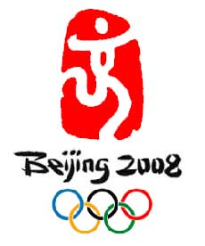
6．左图是北京奥运会的会徽，它是从１９８５件全球应征的有效作品中脱颖而出，并在众多专家的帮助下进行了多次修改而最终产生的。它的成功之处就在于“当世界另一端的人第一眼看到它的时候，就会感觉到这是中国的，能传达出基于悠久历史传统沉淀之上的现代感”。请你探究一下该会徽是如何传达出我国悠久历史传统文化的。

7、阅读下面的材料，写出你的探究结果。
赤潮是水体中某些微小的浮游植物、原生动物或细菌，在一定的环境条件下突发性地增殖和聚集，引起一定范围内一段时间中水体变色现象。通常水体颜色因赤潮生物的数量、种类而呈红、黄、绿和褐色等。
赤潮虽然自古就有，但随着工农业生产的迅速发展，水体污染日益加重，赤潮也日趋严重。赤潮不仅给海洋环境、海洋渔业和海水养殖业造成严重危害，而且对人类健康甚至生命都有影响。
2002年我国海域多次发现赤潮，具体情况如下图：
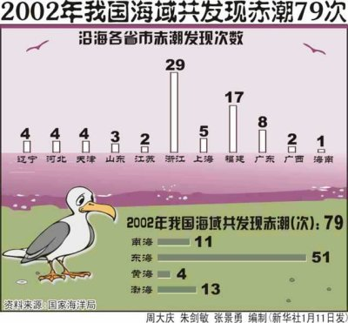

8、请研究下图，写出你的探究结果
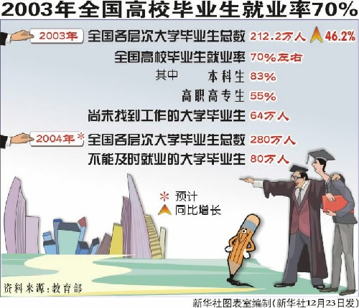

9、阅读下面的材料，写出你的发现。
2003年我国的税收情况如下图：
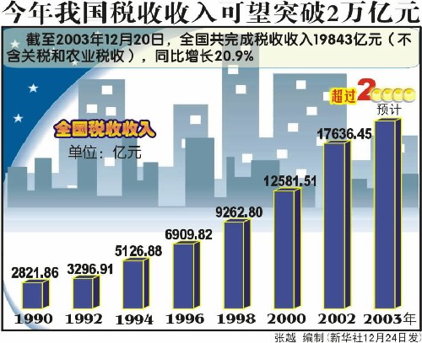 2003年我国税收持续保持快速增长趋势，１至１１月，全国已完成税收收入１８６７１亿元，比去年同期增收３１５３亿元，同比增长２０.３％。 有关人士分析说，今年税收收入增长较快，其中一个原因得益于我国经济持续快速增长、宏观经济运行质量和企业效益进一步提高。进口大幅增长带动了海关代征进口税收高速增长。
五年来，依法治税取得了阶段性进展。税收法制建设取得重要突破，新税收征管法及其实施细则相继公布实施。税收执法迈上新台阶，五年共查出违规文件4000多件，已经纠正80％以上。按照世贸组织规则调整税收政策和管理办法，废止或修订了一批税收文件，调整了两项税收政策，取消了五项不符合世贸组织规则的行政审批项目，同时切实加强了税收协定的执行工作。作为其中的一个成果，五年来，我国共组织税收收入64000亿元左右，比上一个五年翻了一番多。

10、研读下面的材料，写出你的发现。
据日本农林水产省公布的《食品浪费统计调查》报告显示，日本的食品平均浪费率为5.1%，其中一般餐馆的食品浪费率为3%，饭店的食品浪费率为15.7%，结婚宴会的浪费率竟达到23.9%。严重的食品浪费现象让人瞠目结舌。包括家庭废弃食物在内，日本每年要浪费大约1000万吨的食品。以往，这么多被浪费的食品都当做垃圾白白扔掉。面对这种社会现象，日本制定了《食品再生法》。
日本各种资源都比较匮乏，但家电普及率和更新换代率极高。以前，人们经常把破旧家电乱扔在街边，针对这种情况，去年4月1日，日本开始实行《家电循环法》，规定废弃空调、冰箱、洗衣机和电视机必须由生产厂家负责回收，用户向厂家支付少量费用。这一法律集中体现了“3R原则”，即减少废弃物、再利用和循环。经过一年时间，“3R原则”在日本已经深入人心，现在很少有人随地丢弃大件垃圾，街道更加整洁，废旧家电也物尽其用。
以《家电循环法》的成功经验为基础，日本政府又顺理成章节地提出了《汽车循环法案》。作为一个汽车大国，日本生产的名牌汽车销往世界各地，国内市场也很大。全国拥有七千多万辆汽车，每年淘汰上百万辆，如果驱车前往东京郊区，经常可以碰到废汽车堆积而成的小山。《汽车循环法案》的目的就是要变废为宝。

11、仔细观察下面这幅招贴画，按要求答题。
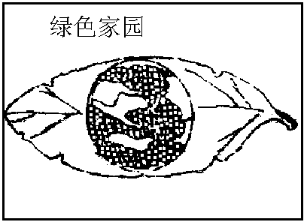

①请简要说明画面的内容。（不超过30字）
②说说这幅画给我们的启示。（不超过30字）

12、根据下面一段话中的统计数据，请为这段话写一个结束句（不超过20字）。
最近，记者考察了某市最繁华的商业街，对这条商业街的商业用字进行了调查，发现整个路段的747个招牌中，含有不规范字的招牌多达118个，约占总数的16％。在这118个招牌中共有326个不规范字。由此看来， 。

【答参考案】
1、良好的习惯，多一点追求，会有更多的收益。（关心并做好份外事，益人又益己）
2、小事物照样蕴涵着巨大的价值。
3、信息如：①某学校用“时间＋汗水”方法进行中考备考； ②这种方法极大的摧残孩子的身心健康； ③学生不堪重负，而又无可奈何； ④学生睡眠不足可能导致学习效率低下等。 建议如：应推行素质教育，寻找提高教育质量的有效途径；多给孩子睡眠时间，保证孩子身心健康；减轻学生课业负担。
4、（1）历史上的成吉思汗野蛮、凶残，肆意掠夺，破坏人类文明。（2）电视连续剧美化了成吉思汗的形象，把他视作“壮士”、英雄。如从其他角度有独特发现，也符合要求。
5、不设统一答案。参考要点：①战争将以美军的失败而告终；②美军可能在巴格达城外长期受阻终被击溃；③美军也可能在巴格达陷入巷战而遭受重大伤亡。（4分。三点全答到可得4分；答到其中任两点得3分；只答到①可得2分；只答到②和③中的一点，只能得1分。若有其他答案，只要合理，亦可酌情给分。）
6．不设统一答案。参考要点：①北京奥运会会徽融入了具有五千年历史的中国书法和篆刻印章等艺术形式，②作品主体部分又似汉字篆书“京”字，又似舞动的“人”张开双臂，③传递着古老而又充满现代气息的礼仪之邦的友好、真诚与热情。
（4分。答到其中任两点得4分；只答到1点得2分。若有其他答案，只要合理，亦可酌情给分。）
7、我国海域多次发现赤潮，说明我国的环境污染严重，海域的环境恶化，给周边人民带来许多危害。
8、大多数高校毕业生能找到工作，本科文凭就业形势较为乐观。高校毕业生找不到工作很正常。
9、2003年税收收入增长较快，其中一个原因得益于我国经济持续快速增长、宏观经济运行质量和企业效益进一步提高和进口的大幅增长，另外一个原因是我国加强了税收法制建设，依法治税，税收有了较大的增长。
10、日本很注意节约资源，注重物资的再生，重视环境的保护，能用法律的手段强化执行。
11、①招贴画题为“绿色家园”，一片大树叶中有一个地球，整个图似只眼睛。②像保护眼睛（眼珠、眼球）一样保护地球，爱护绿色家园（人类的生存环境）。或“关注环境保护，建设绿色家园。”（言之成理即可）
12、符合题意即可给分。例如：商业用字不规范的现象非常严重。

